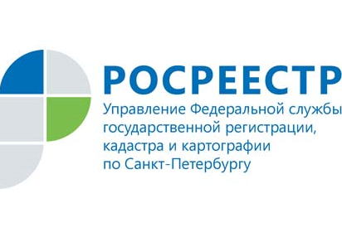

**Пресс-релиз**

**В Петербурге в 2019 году на 11,5% выросло количество договоров долевого участия**

В 2019 году Управление Росреестра по Санкт-Петербургу зарегистрировало 99 589 **договоров участия в долевом строительстве,** что на 11,5% больше в сравнении с 2018 годом (89 320).

В декабре 2019 года общее количество зарегистрированных договоров участия в долевом строительстве составило 9 301 (в ноябре - 7 342, в октябре - 5 764).

В сравнении с 2018 годом, когда наблюдался равномерный рост поступления договоров участия в долевом строительстве, в 2019 году максимум был достигнут в июне - 12 852, минимум в августе – 5 495.

Прирост зарегистрированных договоров участия в долевом строительстве **на жилые помещения** составил 11% **-** 83 476 (в 2018 году - 75 229).

Управлением Росреестра по Санкт-Петербургу в 2019 году зарегистрирован 791 договор участия в долевом строительстве, которым предусмотрена обязанность участника долевого строительства внести денежные средства на счет эскроу.